**Подключение потенциометра к Arduino**

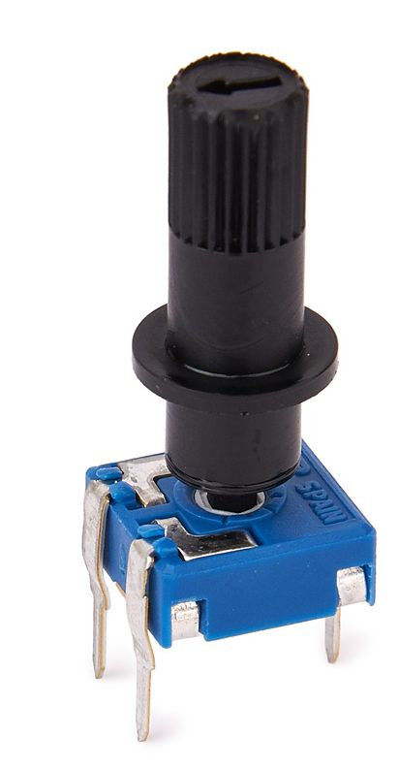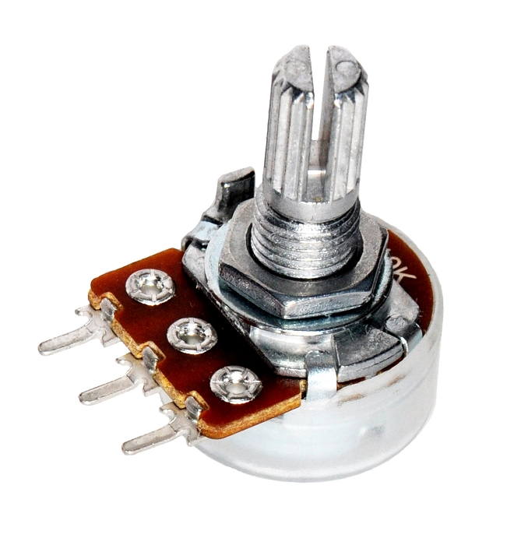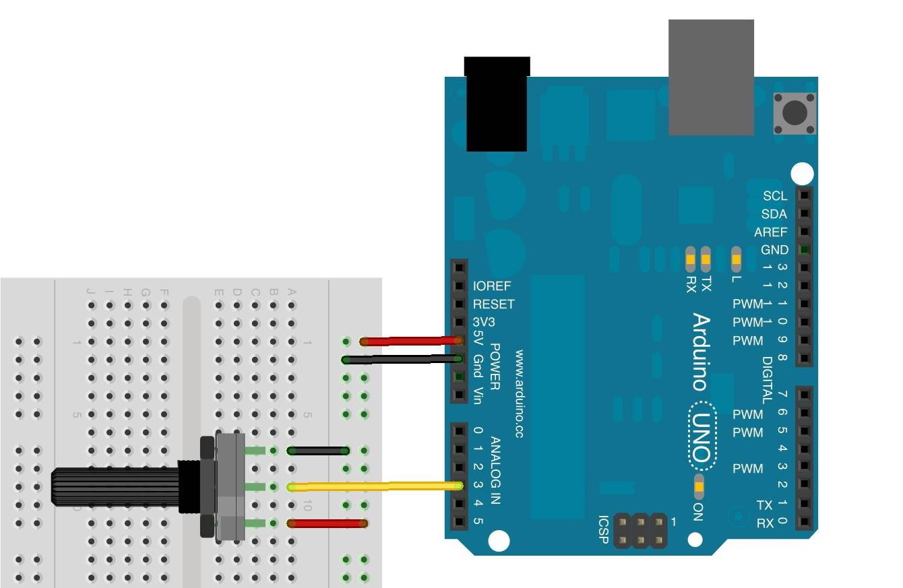

* **Подключить на крайние контакты +5В и GND, средний контакт подключить аналоговому входу ARDUINO.**

**Программирование:**

* 1. Аналоговый вход ARDUINO считывает поступающее на него напряжение от 0В до +5В. Блок чтения выдает значения от 0 до 1023 - соответствующие напряжению.

Т.е. 0В=0, +5В=1023, +1В=205 (это 1023деленое на 5) и +2,5В=512 (середина диапазона).



**Задание.**

1. Подключи к Arduino светодиод и потенциометр, напиши программу, которая будет мигать светодиодом с разной частотой, в зависимости от того, как повернута ручка потенциометра.

Блок с оператором деления в mBlock  - выполняет целочисленное деление, результат этого блока всегда целое число – результатом 1 / 5 будет 0. Поэтому данную операцию можно заменить на 

**Решение:**

1.

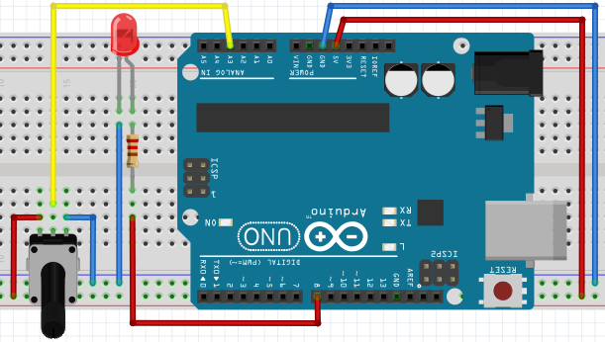

Использовать резистор 220 Ом

